به نام خدا

شکل و سوال

مدل 77 a

مدلa 77 :
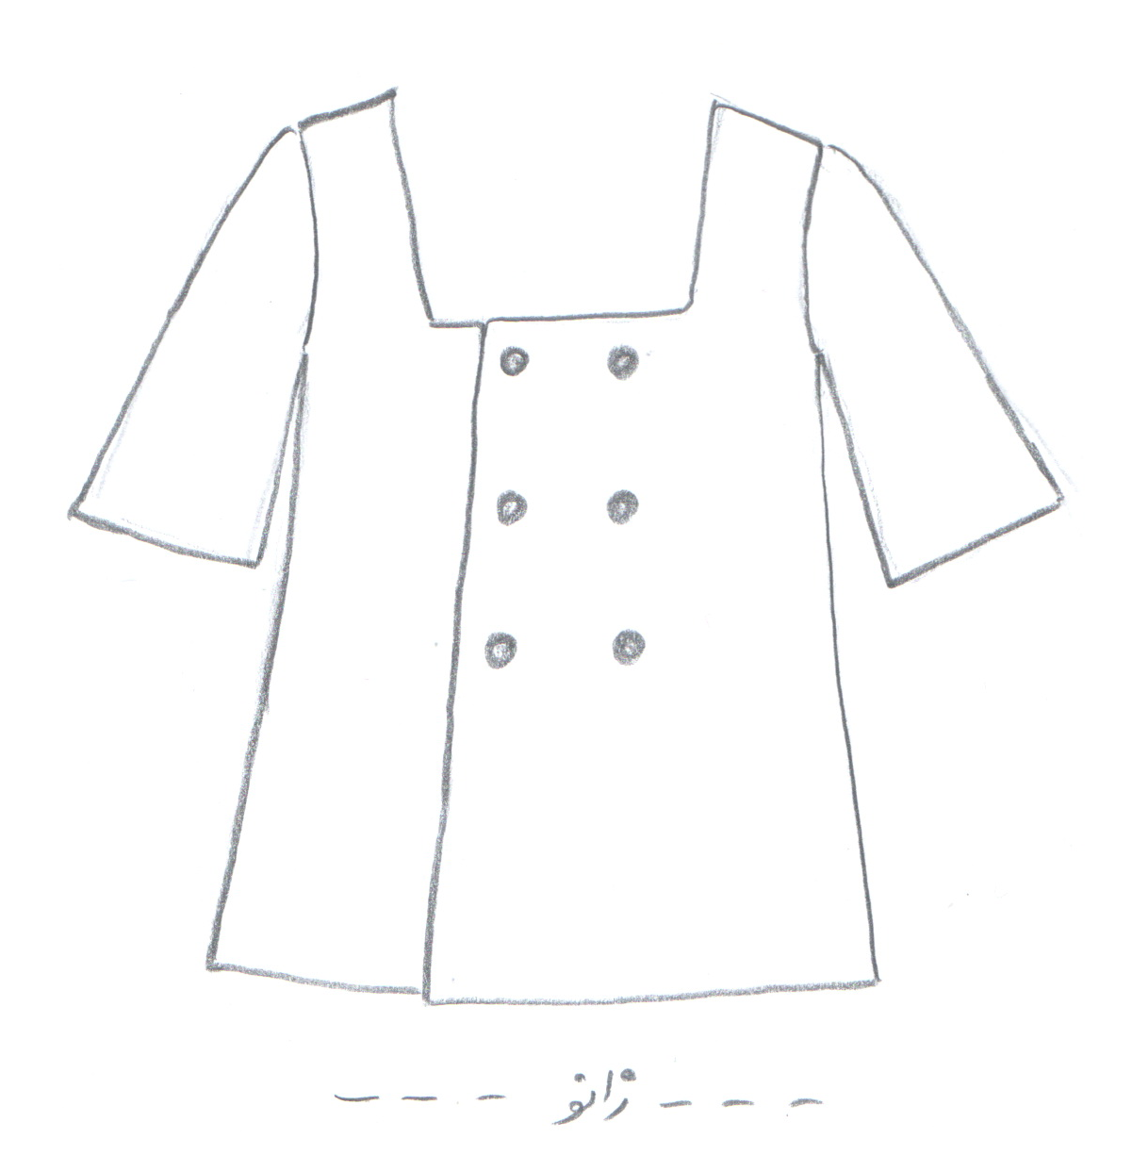

مساله 1 :
پیراهن با کمی ضریب گشادی، کمی بالاتر از خط زانو، آستین تا آرنج که پایین آستین گشاد شده، یقه مربع بزرگ پشت و جلو، دو ردیف دکمه، با الگوی بچگانه سایزبندی.

مدلa 77 :
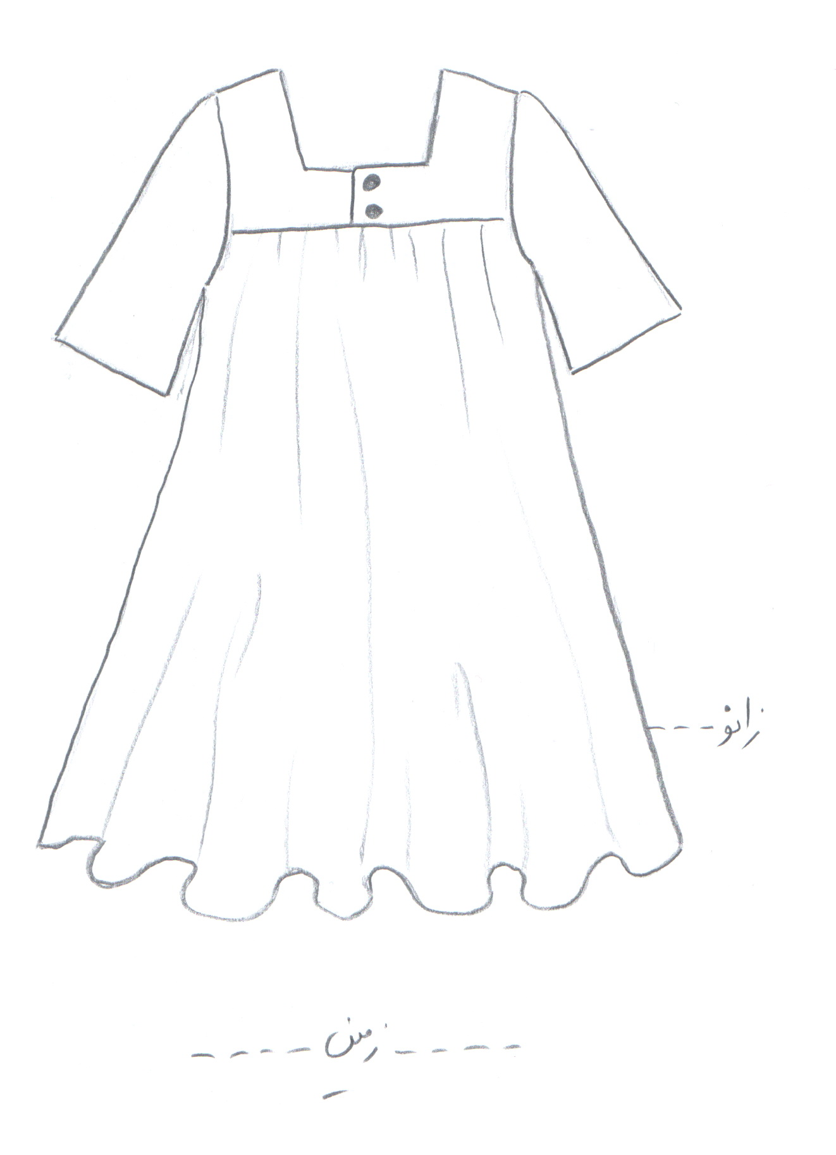

مساله 2 :
پیراهن با کمی ضریب گشادی، پایین لباس بین زمین و زانو، آستین تا آرنج که پایین آستین گشاد شده، یقه مربع پشت و جلو، گشادی یقه و خط کارور به گونه ای تنظیم شود که لباس با پارچه غیر کش بدون خطا از سر رد شود، جادکمه برای تکه برش سرشانه طراحی شود (به طور دستی روی الگو پرینت شده) و جادکمه جلو لباس بزرگ شود که به عنوان چین روی خط کارور اجرا شود، با اضافه کردن روی خط مرکزی پشت (در الگو پرینت شده) می توان روی کارور پشت نیز چین داد، با الگوی سایزبندی زنانه.
مدلa 77 :
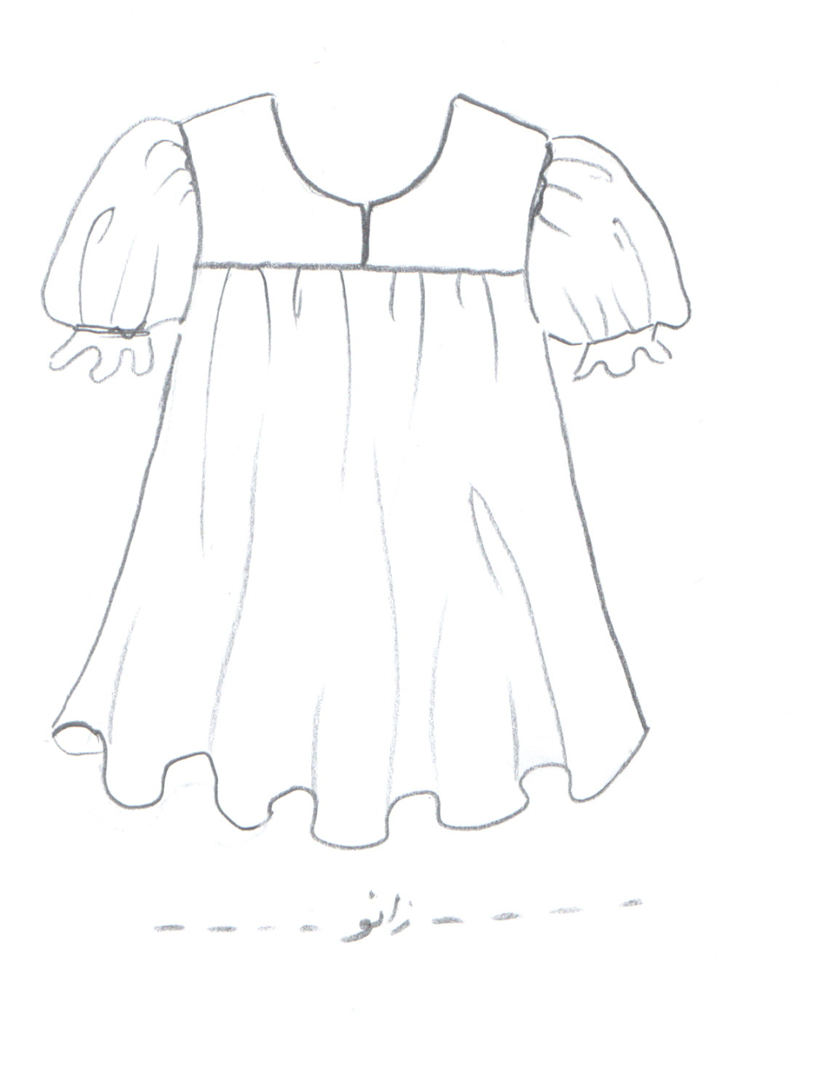

مساله 3 :
پیراهن با کمی ضریب گشادی، پایین لباس بالای زانو، آستین کوتاه که بلندی تاج آستین و گشادی آستین زیاد شود تا تاج آستین پفی شود و پایین آستین با بند چین می خورد، یقه گرد پشت و جلو، گشادی یقه و خط کارور به گونه ای تنظیم شود که لباس با پارچه غیر کش بدون خطا از سر رد شود، جادکمه برای تکه برش سرشانه در نظر گرفته نمی شود ولی جادکمه جلو لباس بزرگ شود که به عنوان چین روی خط کارور اجرا شود، با اضافه کردن روی خط مرکزی پشت (در الگو پرینت شده) می توان روی کارور پشت نیز چین داد، با الگوی بچگانه سایزبندی.
مدلa 77 :

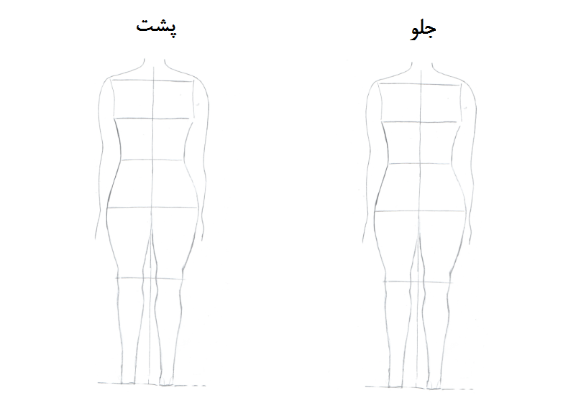

مساله 4 :
طراحی مدل جدید با نوشتن عنوان آن و پرینت شکل های مورد نیاز و متغیرهای ورودی آن.

